COTHERM
End Of Line

Analyse Fonctionnelle Détaillée
D08 : Gestion du mode dégradé Smart Factory

Version : | V1.0
Date : | 06/04/2021
Classification : | Usage Strictement Interne
Auteur(s) : | Mahdi Besbes
Destinataires : | Anouar Marai
 | Achref Dali
Copies à :

Table des matières
1 Besoins Clients 4
2 Indentification des Gaps 4
2.1 Analyse détaillée Gap : D08.G01 4
2.1.1 Existant 4
2.1.2 Modifications 4
2.1.3 Règles de Gestion 7
2.1.4 Scénarii de Test 7

Tableau des Modifications

Version | Date | Modifications | Validée par
V1.0 | 06/04/2021 | Version initiale | Amani Sliman  Non validée par le client

Besoins Clients
ID | Objet | Description
D08.B01 | Mode dégradé | Assurer une gestion du mode dégradé en cas d’indisponibilité de Smart Factory.
D08.B02 | Mode dégradé | Assurer une gestion du mode dégradé en cas d’indisponibilité de Smart Factory et M3.

Indentification des Gaps
La liste suivante définit les écarts/adaptations/suppression par rapport aux fonctionnalités existantes.
ID | Type | Description
D08.G01 | Ajout | Permettre l’ajout manuel de colis dans l’interface de déclaration de la production.
D08.G02 | Ajout | Permettre l’impression des étiquettes des colis ajoutés manuellement à la déclaration de la production.

Analyse détaillée Gap : D08.G01

Existant
Ce mode dégradé n’existe pas dans Smart Factory. Nous allons l’introduire au sous-module Déclaration de la production.

Modifications
Afin d’assurer une gestion fiable du mode dégradé, il faut :
- Ajouter un bouton « + » dans l’interface de Déclaration de la production qui affiche le modal « Contrôle End Of Line ».
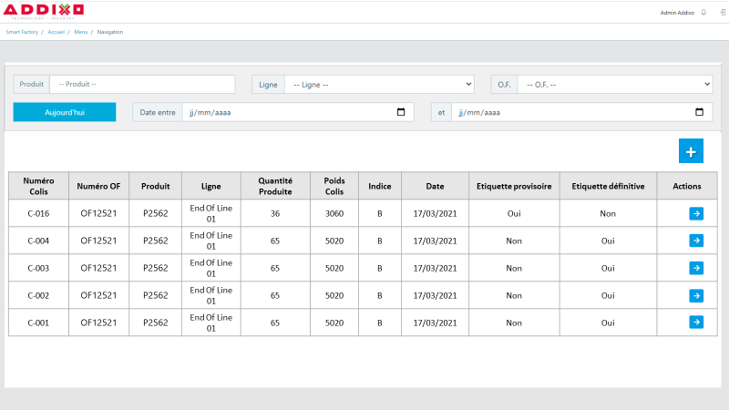
Figure 1 : Interface Déclaration de la production avec bouton d'ajout Colis
- A l’appui du bouton « + » le modal « Contrôle End Of Line » s’affiche. L’utilisateur fourni l’atelier et la ligne. Il scanne le numéro d’OF et le Produit, il introduit la quantité objective et coche la case Mode dégradé si besoin.
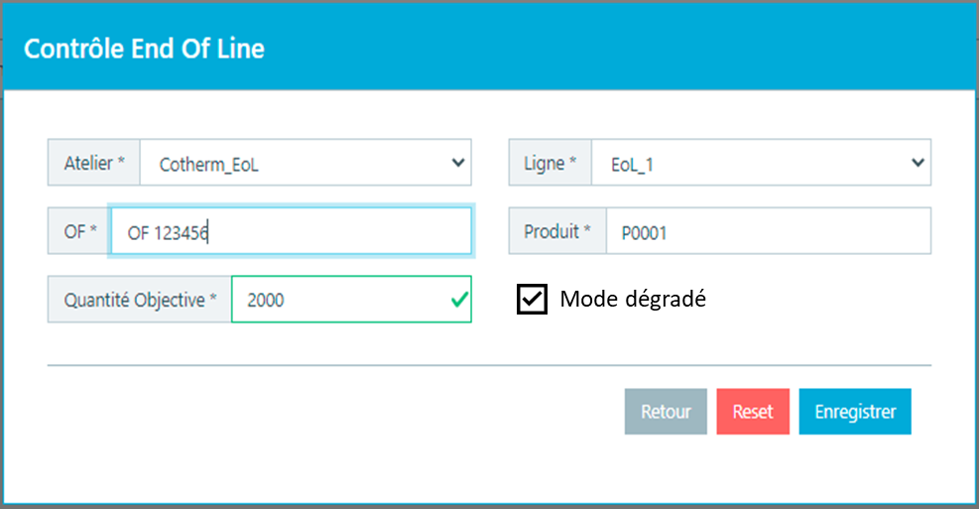
Figure 2 : Modal "Contrôle End Of Line"
- Quand l’utilisateur appuie sur le bouton « Enregistrer », un modal « Impression Etiquette » s’affiche. Ce modal contient les informations nécessaires pour la déclaration de la production et l’impression de l’étiquette provisoire.
  - Numéro OF: D’après le modal « Contrôle End Of Line ».
  - Produit : D’après le modal « Contrôle End Of Line »
  - Numéro Colis : Si l’OF sur la ligne choisie existe dans la base de données, le numéro de colis correspond au dernier colis non-clôturé (Etiquette n’est pas imprimée). Si c’est un nouvel OF, un calcul du nombre des colis s’effectue et le numéro de colis prend l’indice 1.
  - Quantité Produite : Champ de saisie manuelle.
  - Poids Colis : Champ de saisie manuelle. Ajout d’un test sur la valeur inséré. Il faut que Poids colis = Poids carton vide + 2 * Poids intercalaire Carton + Nombre d’intercalaires Emballage * Poids intercalaire Emballage + Nombre de pièce * Poids unitaire pièce. Avec un intervalle de tolérance de :
  - Date : Date de création colis. Champ modifiable.
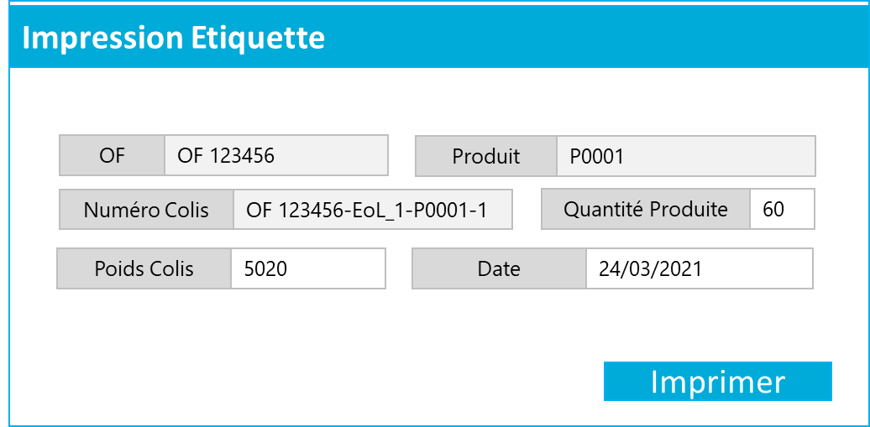
Figure 3 : Modal "Impression Etiquette"
- A l’appui du bouton « Imprimer », on distingue les deux cas suivants :
Scénario | Scénario 1 | Scénario 2
Système Informatisé | Disponible | Non Disponible
Mode dégradé (Interface EoL) | Non-actif | Actif
Actions | - Enregistrer le colis dans Déclaration de la production.  - Enregistrer le colis dans le fichier CSV. | - Enregistrer le colis dans Déclaration de la production.  - Enregistrer le colis dans le fichier CSV.  - Imprimer une étiquette provisoire.
Etiquette Provisoire | Non | Oui
Etiquette Définitive | Non | Non

Si le mode dégradé n'est pas actif :
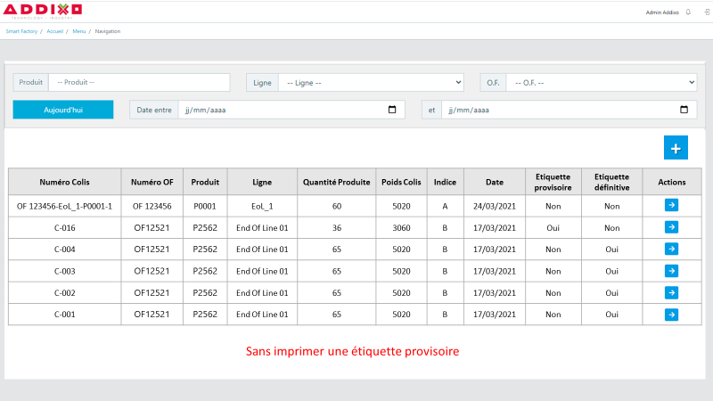
Figure 4 : Déclaration de la production hors mode dégradé
Si le mode dégradé est actif :
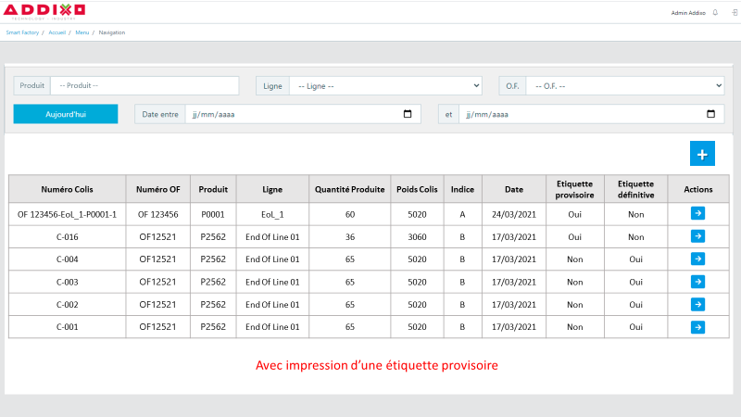
Figure 5 : Déclaration de la production en mode dégradé
Après avoir imprimé l’étiquette définitive à partir de l’ERP, l’utilisateur appuie sur le bouton dans la colonne Actions pour changer la case Etiquette définitive de Non à Oui.
Lien pour la séquence du mode dégradé SF : https://addixo.sharepoint.com/:b:/g/Prod/Ea9aBmEQ9UtGtzbCqC_lISQB1Q3KblTZY9RdE4h8RKNV1g?e=hSJuhw

Règles de Gestion
ID | Description
D08.G01.R01 | L’enregistrement d’un colis existant à priori est impossible.

Scénarii de Test
ID | Test | Description
D08.G01.T01 | Impression | Vérifier l’impression des étiquettes provisoires avec les données correctes pour le mode dégradé SI.
D08.G01.T02 | Synchronisation | Vérifier l’enregistrement des colis avec le bon statut et les bonnes données.
D08.G01.T03 | Impression | Vérifier qu’une étiquette provisoire ne peut être imprimée qu’une seule fois.

